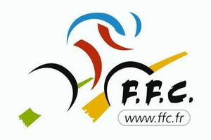
Fédération Française de Cyclisme
Bicross Club Ebroïcien


Évreux, le 3 février 2007

CHERS AMIS DU B.M.X.

Le Bicross Club Ebroicien organise la 2ème manche du championnat de Normandie de B.M.X., sur le terrain d’Évreux Saint-michel, le dimanche 11 mars 2007.

Vous êtes invités à venir participer à cette compétition qui se déroulera selon les modalités pratiques suivantes :

- essais contrôlés de 9h45 à 11h45
- cruisers, pré licences, poussins : 9h45 à 10h00 (sans grille),
- pupilles aux minimes : 10h00 à 10h15 (sans grille),
- cadets aux vétérans : 10h15 à 10h30 (sans grille),
- cruisers, pré licences, poussins : 10h30 à 10h55 (avec grille),
- pupilles aux minimes : 10h55 à 11h20 (avec grille)
- cadets aux vétérans : 11h20 à 11h45 (avec grille),
- élites seuls 11h45 à 12h00
- début de la compétition à 12h45
- possibilité d’essais libres le samedi 10 mars de 14h00 à 17h00 sous la responsabilité des parents
- Les engagements sont à retourner accompagnés du règlement pour le mercredi 7 mars DERNIER DELAI à Carole HENRY – 11, rue de la Marne – 27000 EVREUX – Tél. : 02.32.38.55.22. jphcaro2@wanadoo.fr
- expédiez ou faxez obligatoirement le double des engagements à
Liliane LEFEUVRE - 97, rue du chemin vert - 14 000 CAEN
Tel. : 02.50.65.06.91. aulefeuvre@numericable.fr
Tarifs :
1 catégorie (20 pouces ou cruiser) : 10 €
2 catégories : 14 €
Comptant sur votre diligence, soyez assurés de mes meilleurs sentiments sportifs.

Le Président du B.C.E.

Jean-Luc DELUGAN

